Снег на крышах - угроза безопасности

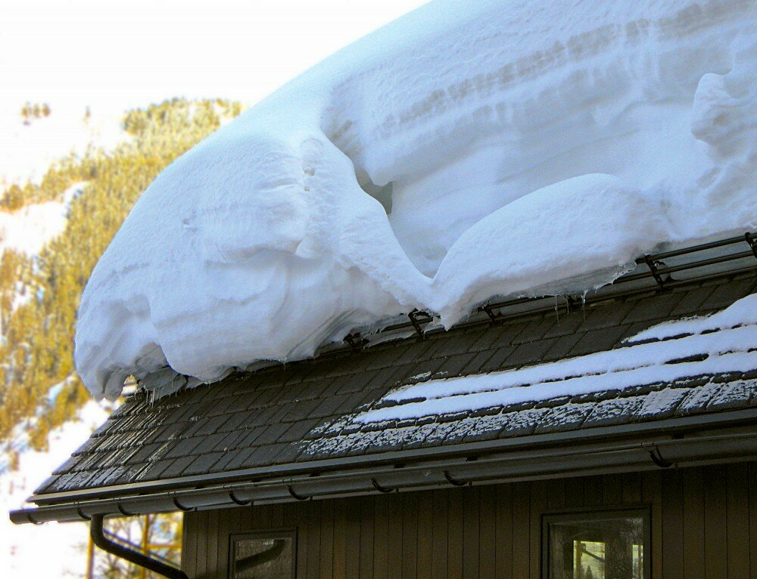
Выпавшие за последнее время сильные осадки в виде снега способствовали образованию снежных масс на крышах зданий. На некоторых строениях можно наблюдать снежные «карнизы», что вполне может таить в себе угрозу для проходящих мимо людей или оставленного близко к зданию транспорта.
Снег своим весом создаёт большую нагрузку на кровлю, и это грозит её повреждением и даже обрушением. Кроме того, скопление снега на крыше приводит к опасности его лавинообразного схода, угрожающего жизни и здоровью людей. При мокром снеге для кровельных конструкций может представлять опасность уже слой снега толщиной 0,3 метра.
В связи с этим напоминаем собственникам строений, что для обеспечения безопасности следует постоянно следить за количеством накопившегося на крыше снега и своевременно выполнять его уборку, а также сколку льда.
Чрезмерная снеговая нагрузка представляет угрозу, прежде всего, для облегченных строений или частей с деревянными конструкциями (укрытия, навесы, карнизы), для зданий с пологой крышей или с небольшим уклоном крыши.
Особое внимание следует уделять на крыше тем местам, где кровельные ступени или кровля примыкают к более высокому строению. В таких местах при ветре снег скапливается в сугробы в таком количестве, при котором нагрузка на крышу может многократно превышать допускаемую. Также следует избегать скопления снега и льда в желобах, в водосточных трубах и водосливах, так как это может привести к повреждению ливневой системы.
Особенно необходимо своевременно очищать крыши от снега там, где расположены печные трубы и близко находятся электрические провода. Снежная лавина может повредить их с непредсказуемыми последствиями.
Напоминаем жителям и гостям Рубцовского района о мерах безопасности при сходе снежных масс и ледяных образований с крыш домов:
- при обнаружении сосулек, висящих на крыше вашего дома, необходимо обратиться в обслуживающую организацию (УК, ТСЖ). Работники коммунальных служб должны отреагировать на ваше сообщение;
- при обнаружении оборванного снегом электропровода, свисающего с крыши, ни в коем случае не касайтесь его и держитесь на безопасном расстоянии не ближе 8 метров. Немедленно сообщите об обрыве в обслуживающую организацию или в единую дежурную диспетчерскую службу района. До прибытия аварийной бригады не подпускайте к оборванному проводу прохожих, особенно детей;
- если во время движения по тротуару вы услышали наверху подозрительный шум – нельзя останавливаться, поднимать голову и рассматривать, что там случилось. Возможно, это сход снега или ледяной глыбы. Нужно как можно быстрее прижаться к стене, козырек крыши послужит укрытием;
- также не следует оставлять автомобили вблизи зданий и сооружений, на карнизах которых образовались сосульки и навис снег. В случае если все же сосулька упала и повредила ваш автомобиль, необходимо вызвать сотрудников ГИБДД и составить акт, который будет служить доказательством того, что гражданину причинен вред. Если на автомобиль упал с крыши снег или сосульки, где были вывешены сигнальные ленты, а вы их проигнорировали, или припарковали автомобиль под аншлагом, информационным плакатом или шлагбаумом «Парковка запрещена. Возможен сход снега» - ответственность за случившееся полностью ляжет на вас;
- если из-за падения с крыши сосульки или снега пострадал человек, необходимо незамедлительно вызвать скорую помощь;
- жителям частных жилых домов в целях безопасности необходимо самостоятельно очистить крыши своих домов от снежных масс и нависших ледяных образований, а также в целях исключения подтопления цокольных и подвальных помещений следует очистить от снега наружные стены дома, сделав при этом траншеи или канавки для свободного стока воды;
- в сельской местности жителям частных жилых домов из-за массового таяния снега следует предусмотреть ряд мероприятий направленных на исключение подтопления домов, погребов, подполья, выгребных ям, прилегающей территории и т.д.

В разделе портала «Защита населения и территории от ЧС» можно ознакомиться с памятками по правилам безопасности, оказанию помощи пострадавшим и др.

